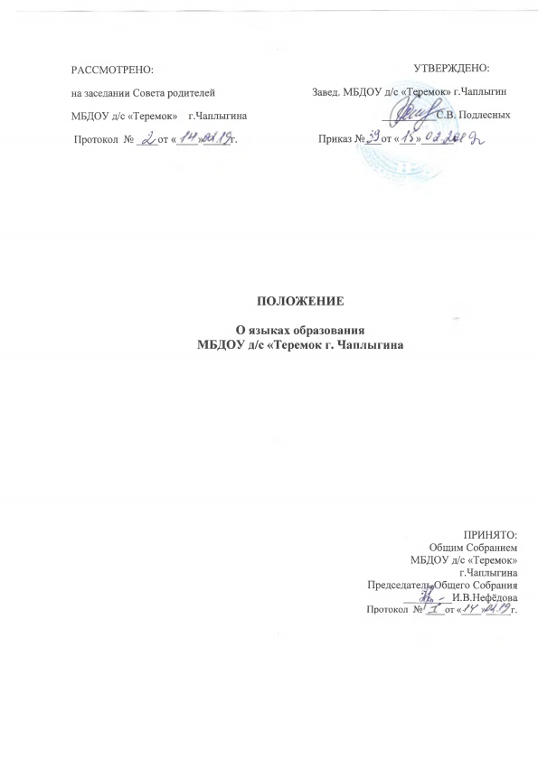

1. Общие положения

1.1. Настоящее Положение разработано в соответствии со ст. 14 ч.ч.1, 2 и ч.4 Федерального закона от 29.12.2012 273-03 «Об образовании в Российской Федерации», Уставом Муниципального бюджетного дошкольного образовательного учреждения детского сада «Теремок» города Чаплыгина Чаплыгинского муниципального района Липецкой области (далее – ДОУ).
1.2. Настоящее Положение определяет язык образования в ДОУ.

2. Язык образования в ДОУ

2.1. В ДОУ гарантируется получение дошкольного образования на
государственном языке Российской Федерации, а также выбор языка обучения и воспитания в пределах возможностей, представляемых системой образования.
2.2. В Учреждении образовательная деятельность осуществляется на государственном языке Российской Федерации, если настоящим Положением не установлено иное.
2.3. Обучающиеся в Учреждении имеют право на получение дошкольного образования на родном языке из числа языков народов Российской Федерации, а также право на изучение родного языка из числа языков народов Российской Федерации, в том числе русского языка как родного языка, в пределах возможностей, предоставляемых системой образования, в порядке, установленном законодательством об образовании. Реализация указанных прав обеспечивается созданием необходимого числа соответствующих групп, а также условий для их функционирования. Преподавание и изучение родного языка из числа языков народов Российской Федерации, в том числе русского языка как родного языка, в рамках образовательных программ осуществляются в соответствии с федеральным государственным образовательным стандартом дошкольного образования.
З.Заключительные положения

3.1. Настоящее Положение вступает в силу с момента утверждения
приказом заведующей ДОУ и действует до принятия нового Положения.
3.2. Изменения в настоящее Положение могут вноситься в соответствии
с действующим законодательством и Уставом ДОУ.

